    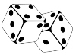  4 |     4 | 5
  6 | 7 | 8
9 | 10 | 11
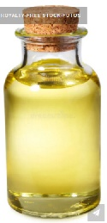  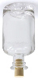  5 | 4 | 4
8 | 7 | 6
11 | 10 | 9
  4 | 4 | 5
6 | 7 | 8
9 | 10 | 11
5 | 4 | 4
8 | 7 | 6
11 | 10 | 9
  4 | 4 | 5
6 | 7 | 8
9 | 10 | 11
5 | 4 | 4
8 | 7 | 6
11 | 10 | 9
  4 | 4 | 5
6 | 7 | 8
9 | 10 | 11
5 | 4 | 4
8 | 7 | 6
11 | 10 | 9
  4 | 4 | 5
6 | 7 | 8
9 | 10 | 11
5 | 4 | 4
8 | 7 | 6
11 | 10 | 9
  4 | 4 | 5
6 | 7 | 8
9 | 10 | 11
5 | 4 | 4
8 | 7 | 6
11 | 10 | 9
  4 | 4 | 5
6 | 7 | 8
9 | 10 | 11
5 | 4 | 4
8 | 7 | 6
11 | 10 | 9
  4 | 4 | 5
6 | 7 | 8
9 | 10 | 11
5 | 4 | 4
8 | 7 | 6
11 | 10 | 9
  4 | 4 | 5
6 | 7 | 8
9 | 10 | 11
5 | 4 | 4
8 | 7 | 6
11 | 10 | 9
  4 | 4 | 5
6 | 7 | 8
9 | 10 | 11
5 | 4 | 4
8 | 7 | 6
11 | 10 | 9
4 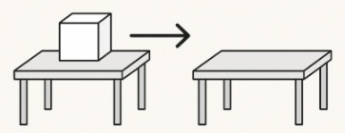 | 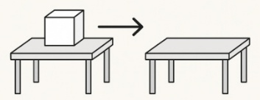  4 | 5
6 | 7 | 8
9 | 10 | 11
5 | 4 | 4
8 | 7 | 6
11 | 10 | 9

